1. 海明码

A.n个数据增设k个校验位，n与k的关系是：2k-1≥n+k

B.

2. McCabe度量法，程序复杂度V(G)=m-n+2，其中m表示有向弧，n表示节点数

3. 上下无关法推导，有限状态机

A. 确定和不确定有限状态机的区别是：是否有唯一的转出方式

B. 有限状态机可以识别的字符串，必须是从初态到终态

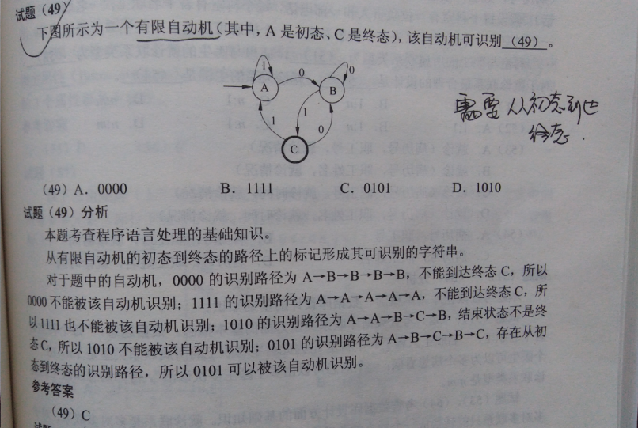

4. PV操作

P操作信号量减1，表示接收消息，开始执行

V操作信号量加1，表示发送消息，执行完毕

5. 系统死锁

A．进程互斥，m<nw时可能会出现死锁，其中m表示资源总数，n表示互斥进程数，w表示每个进程需要的资源数

B．在m<nw时，避免死锁的方法，先均匀分配1个资源，剩下的全都分给某一个进程，确保这个进程能获取足够多的资源完成并退出。

C. 也就是说B中是理想避免死锁的方法，但还是可能出现死锁，比如剩下部分并没有全部分给单个进程，而是再次均匀分配就出现死锁了。

6. 磁盘物理块为n，旋转速度为c，处理时间为m，则单个物理块的处理时间为c/n，

顺序处理最长时间(n-1)\*c+(c/n+m)，优化后最短时间n\*(c/n+m)

7. PERT图和Gantt图

A. PERT图中关键路径：指持续时间最长的路径

8. CMMI能力等级共有6个（0-5）级

0级：未完成级，表明过程域中一个或特定目标没满足

1级：已执行级，过程通过转换输入产生输出，关注过程域的特定目标的完成。

2级：已管理级，已管理的过程制度化，针对单个过程实例

3级：已定义级，关注过程的组织级标准化和部署

4级：量化级，定量管理的过程制度化

5级：优化级，优化过程，表面过程得到很好的执行并且持续改进

9. UML各设计模式及包含的含义

10. UML的设计视图

UML的设计视图包含了类、接口和协作，其中，设计视图的静态方面由类图和对象图表现；动态方面由交互图、状态图和活动图表现。

10. UML类图中类与类之间的关系：依赖，关联，组合，聚合，继承（泛化）

菱形表示整体对象，箭头表示部分对象。

A. 组合：实心菱形，整体对象与部分对象具有同一生命周期，整体对象控制着部分对象的创建和销毁。当整体对象不存在时，部分对象也不存在。

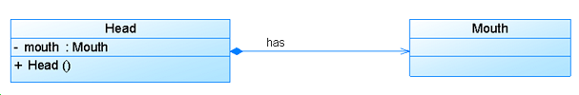

B. 聚合：空心菱形，整体对象不存在时，部分对象可以独立存在。

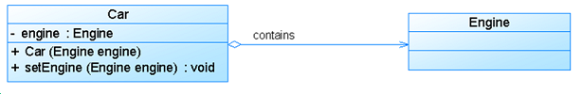

C. 关联：可以是直线，单箭头，双向箭头。

D. 依赖：虚线箭头，主要体现某个类的方法使用了另外一个类的对象。

E. 继承（泛化）：空心三角直线，类的继承

11. UML用例图中的include和extends

include：包含关系，要完成包含用例就必须完成被包含用例。

extends：扩展关系，要完成被扩展用例，不一定执行扩展用例，是可选的。

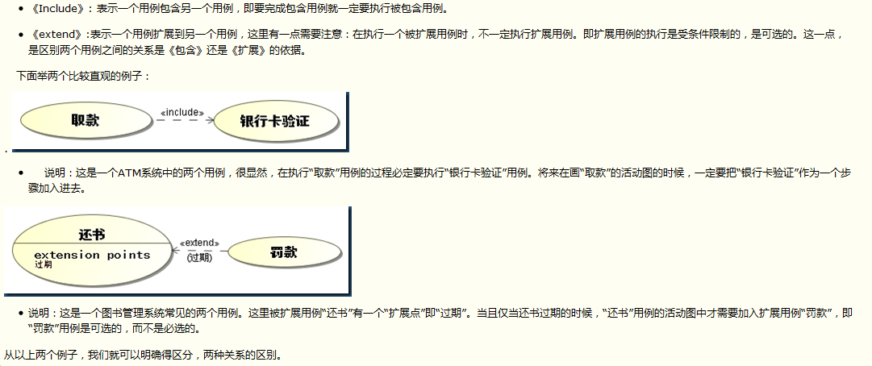

12. CPU几个寄存器的含义

A. 指令寄存器：存放正在执行的指令

B. 程序计数器：存放待执行的指令地址

C. 地址寄存器：用于存放访问内存的地址

D. 数据寄存器：用于存放访问内存的数据

E. 通用寄存器：暂存运算器需要的数据或运算结果

13. 函数依赖及属性

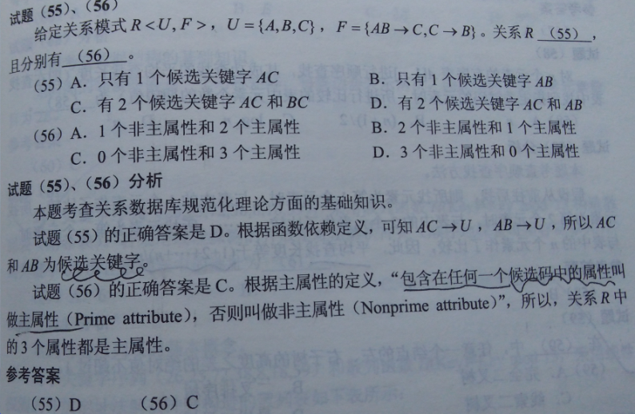 A. 主属性：包含在任何一个候选码中的属性为主属性，否则为非主属性。

14. 数据库规范化

A.第一范式1NF：每个分量属性不可再细分

B.第二范式2NF：每个非主属性完全依赖码

C.第三范式3NF：不存在非主属性传递依赖码，非主属性都是直接依赖码

D.BCNF：修正的3NF，不存在主键依赖主键

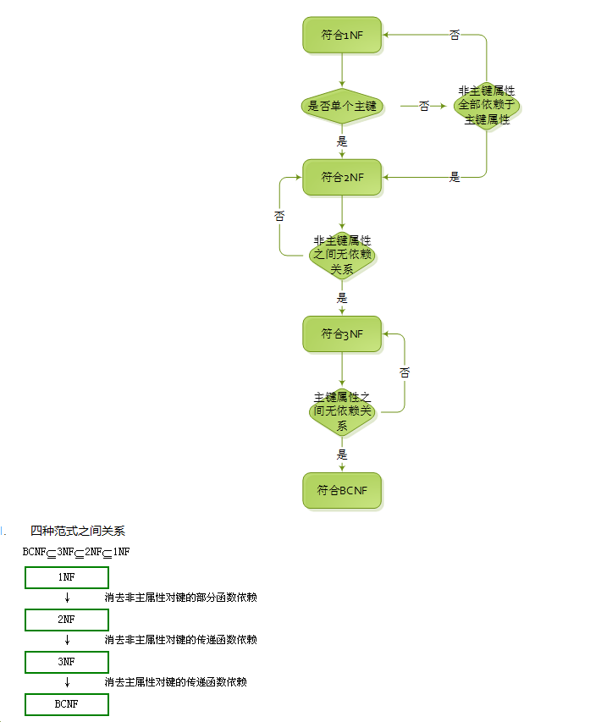

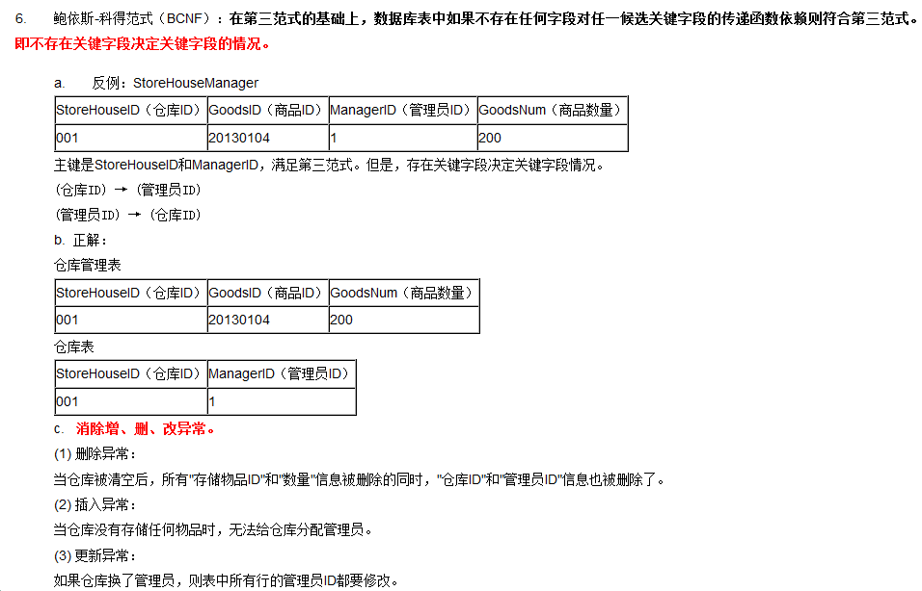

14. 循环队列

15. 哈夫曼树

16. 拓扑排序，AOV网中排序方法如下：

A.在网中选择一个入度为零（没有前驱）的顶点输出

B.在网中删除该顶点及与该顶点有关的所有边

C.重复上述两步，直到网中不存在入度为0的顶点

如果所有顶点输出则拓扑排序完成，否则表示网中存在回路

17. 时间复杂度

A. 常见复杂度

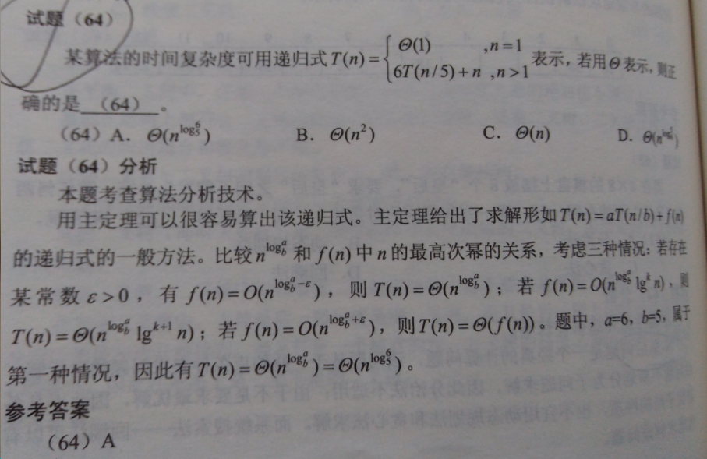 B. 递归算法复杂度分析

18. 0-1背包问题

19. ER实体联系图中，联系类型为1和\*

UML类图中多重度，1,1..\*,0..\*,。对应关系表示什么含义？表示一个类的实例能够与另一个类的多少个实例相关联。

20. 数据流图

A. 数据存储名称以“文件”结尾，如客户文件，商品文件，订单文件

B. 补齐丢失的数据流，必须包含三点：数据流名称，起点，终点

C. 实体间不可以有数据流，因为数据流的起点和终点中必须有一个加工（处理）

21. 实体联系图

A.

21. 总线包括：地址总线、数据总线，控制总线

22. 正数的源码，补码，反码都是相同的。

A．负数反码是其绝对值按位取反，补码是反码加1

B．如果8位数表示补、反码，可以表示的范围是-128~127。如正数[+1]反=0 0000001，负数[-1]反=1 0000001，最高位表示符号位

23. 软件著作权

A．自软件开发完成之日起产生，不需要做任何登记，注册，发表

B．

24. 静态语言：编译时数据类型已确定，变量使用前需要申明类型，如C，java等。

动态语言：解释型语言，变量不需要申明直接使用，如python，shell等

25. 集合正规式

a\*，表示出现0-n个a，如(b\*(ab\*a)\*)\*：其中a为偶数个

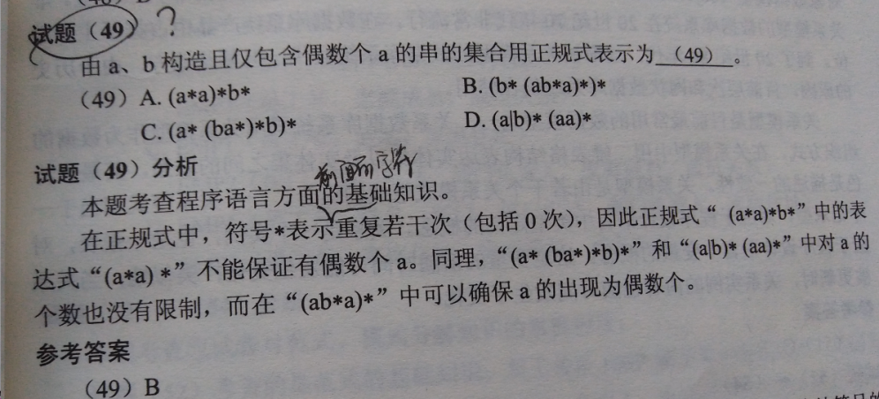

26. R×S笛卡尔积：π3,4,5(σ1<6(R×S))：表示笛卡尔积中第一列小于第六列，最终的结果显示3,4,5三列

27. 广义表

广义表=表头+表尾（非表头部分全都是表尾）

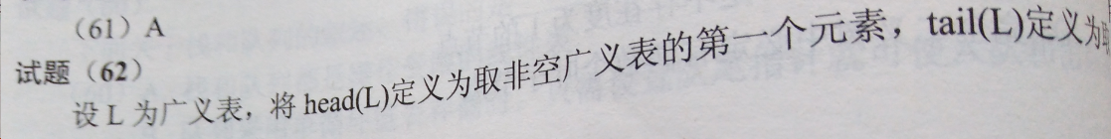

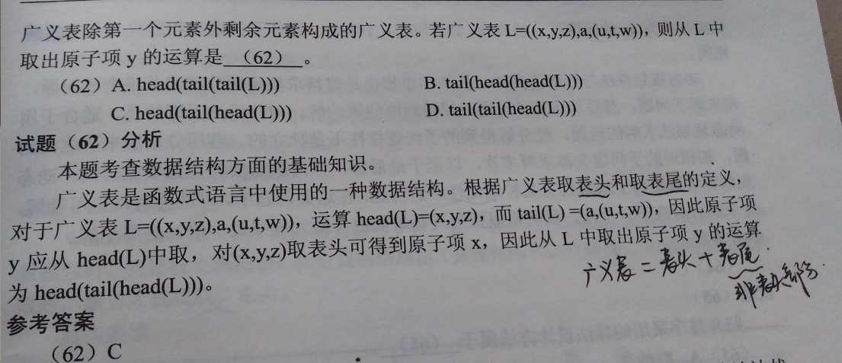

28. 算法设计

A. 深度优先

B. 广度优先

C. 回溯法

D. 分治法

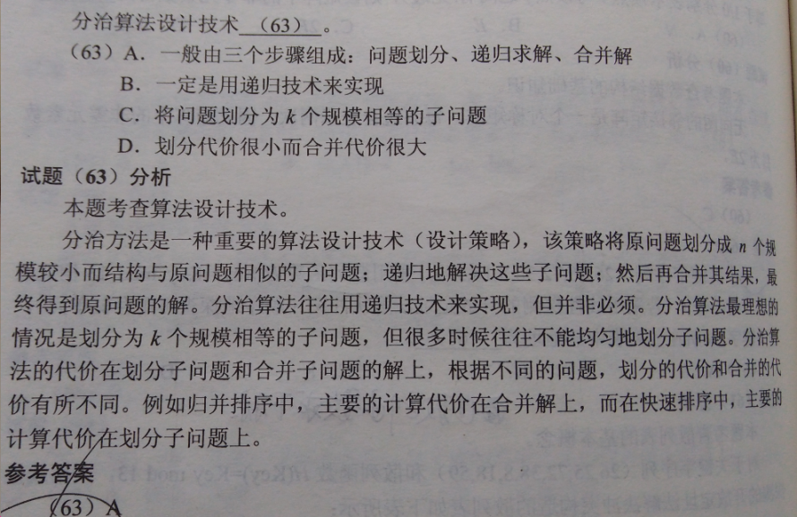

E. 动态规划法

F. 递归法

G. 插入排序

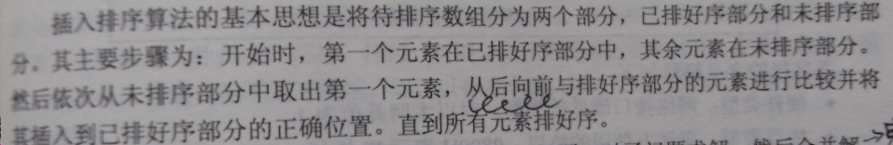

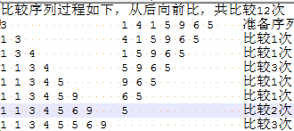 比如(3,1,4,1,5,9,6,5)，插入排序如下

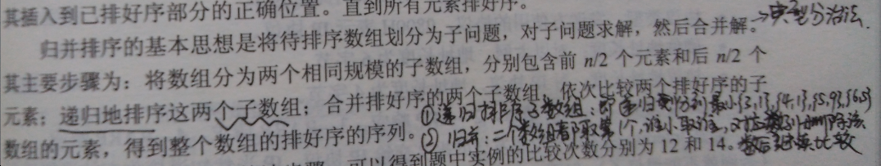 H. 归并排序

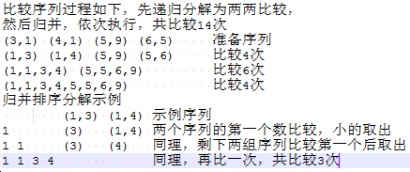 比如(3,1,4,1,5,9,6,5)，归并排序如下

29. 子网掩码

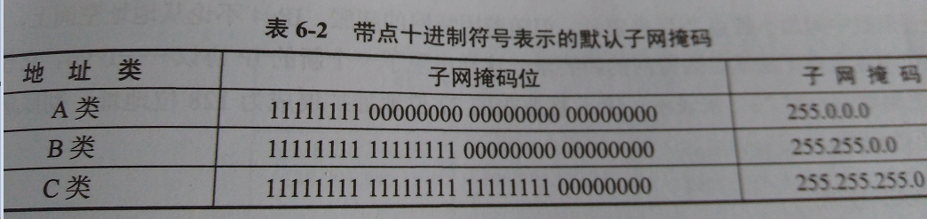

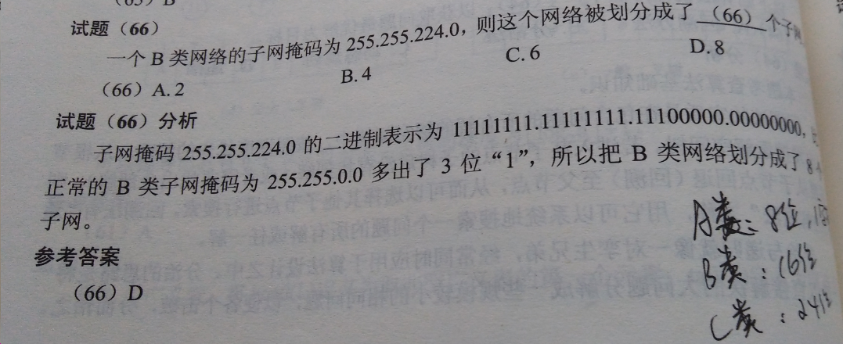

30. 软件风险

A. 一般包含不确定性和损失两个特性

B.

31. 传值与传地址的几个问题汇总

32. 各种二叉树

33. 算术表达式

A. 逆波兰式(也叫后缀表达式)。算法求值方法利用栈来求值：从左至右扫描表达式，遇到操作数压栈，遇到运算符号则弹出操作数进行运算，然后将运算结果压栈，直至结束。

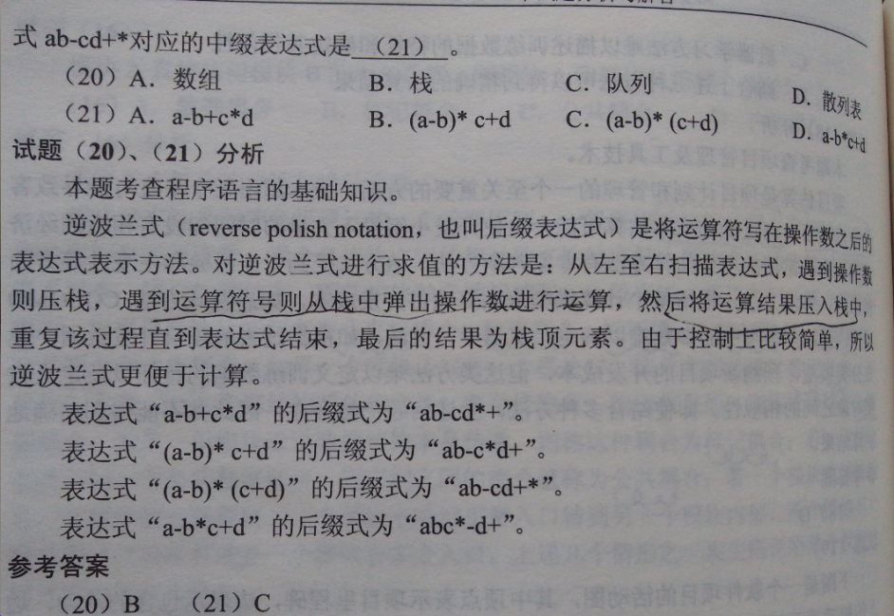

34. 系统可靠度

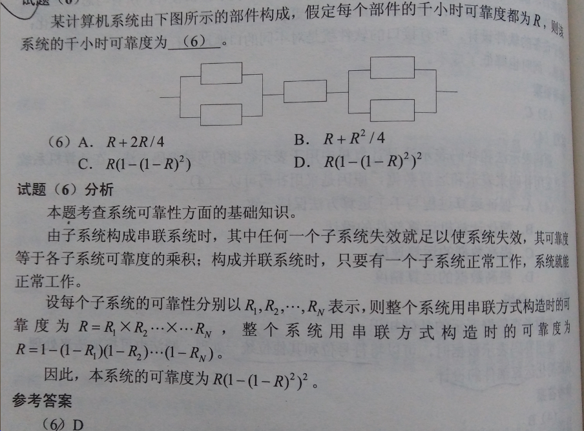

35. 数字证书

36. MPEG标准

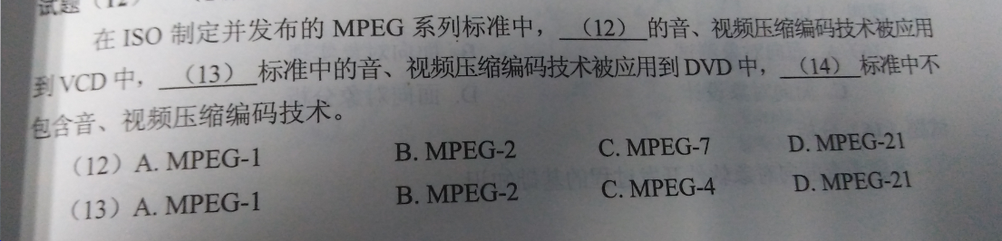

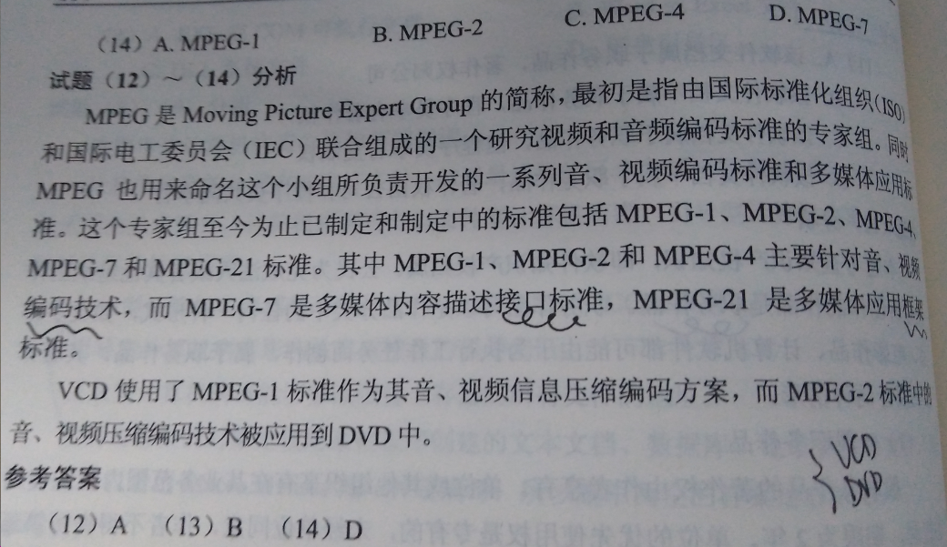

37. 总线

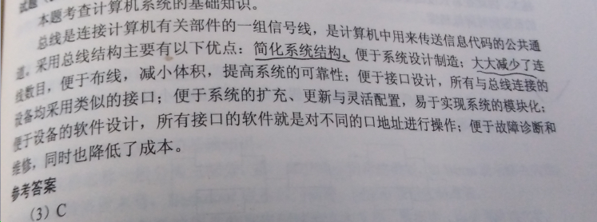

38. 类耦合类型

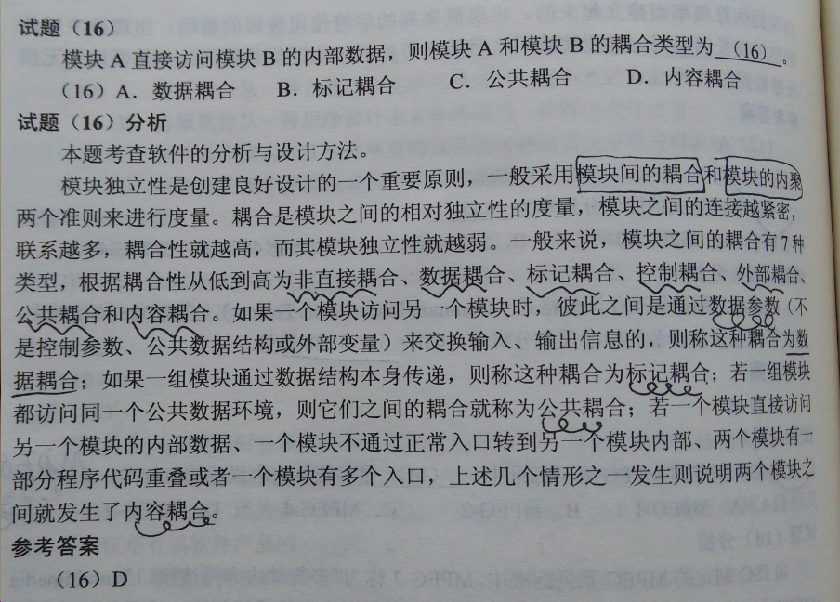

39. 磁盘位示图（bitmap）

